 | Министерство образования и науки Российской Федерации  Федеральное государственное автономное образовательное учреждение высшего образования  «Уральский федеральный университет имени первого Президента России Б. Н. Ельцина»

Институт радиоэлектроники и информационных технологий – РтФ

Лабораторная работа № 2 «Работа с SQLAlchemy и alembic»

Выполнил:
Резов Дмитрий РИМ-150950

г. Екатеринбург
2025 г.
Оглавление
Введение 3
Цель работы: 3
Задачи: 3
Ход работы 4
1. Инициализация базы данных 4
2. Запрос связанных данных. 7
3. Последующие работы с БД и миграции. 8
Ответы на вопросы 10
Выводы 11

Введение

Цель работы:
Освоить принципы работы с библиотеками SQLAlchemy и Alembic для создания и управления реляционными базами данных на Python, изучить механизмы миграции базы данных.

Задачи:
- Инициализировать базу данных.
- Запросить связанные данные.
- Выполнить последующие работы с базой данных и миграциями.

Ход работы

Инициализация базы данных
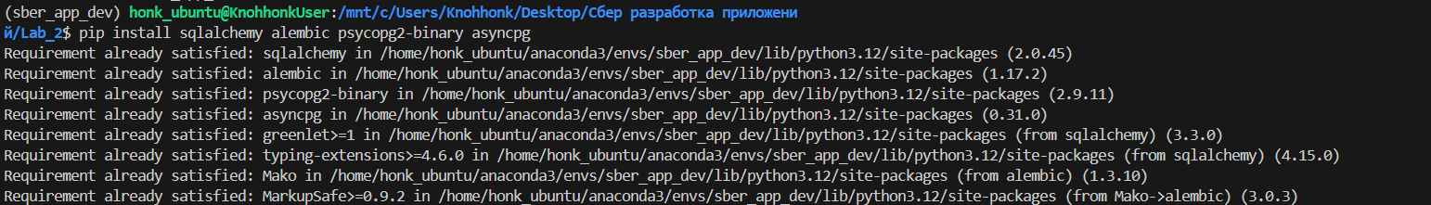
Рисунок 1 – Установка необходимых библиотек.
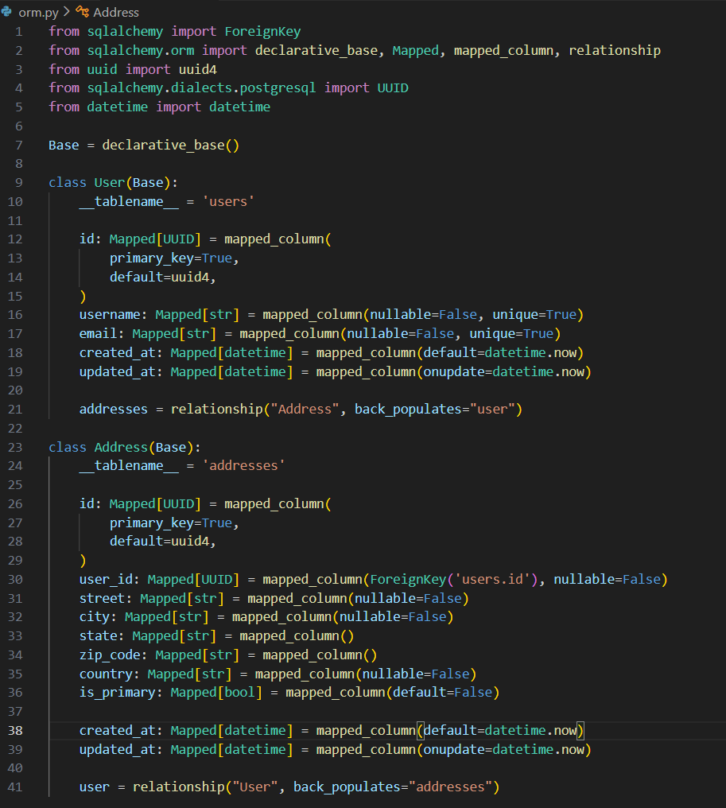
Рисунок 2 – ORM SQLAlchemy.
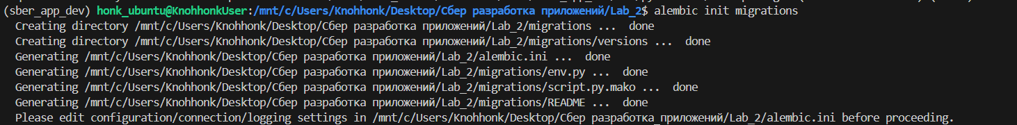
Рисунок 3 – Инициализация миграции.
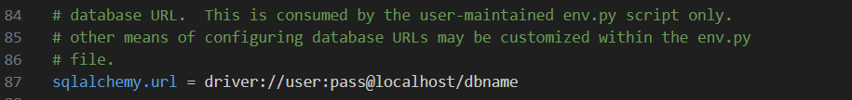
Рисунок 4 – Ссылка для подключения к БД.
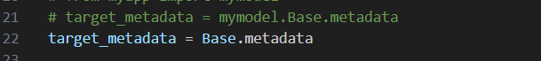
Рисунок 5 – Указание модели метаданных.
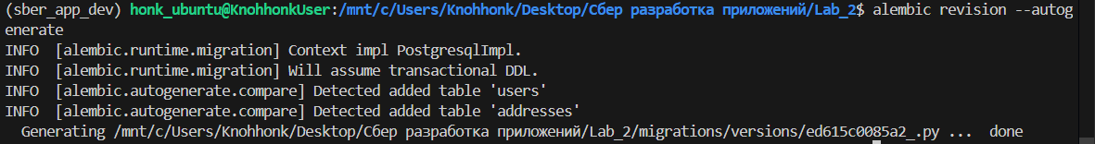
Рисунок 6 – Создание миграции.
Рисунок 7 – Применение к БД последней миграции.
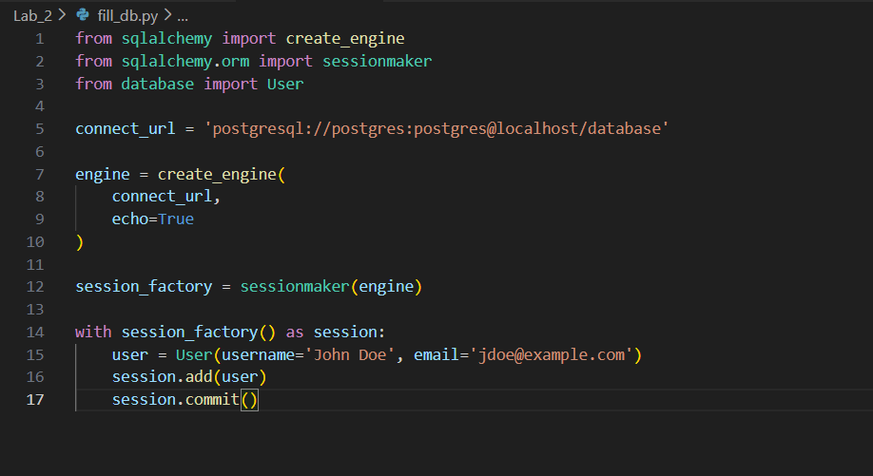
Рисунок 8 – Скрипт для заполнения таблицы данными.
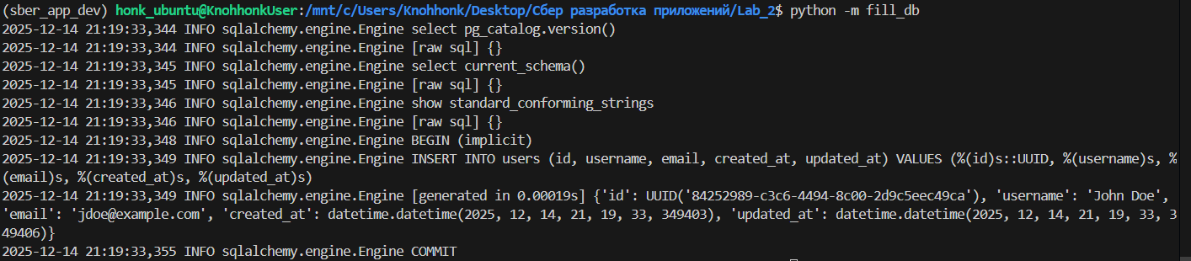
Рисунок 9 – Запуск скрипта наполнения таблицы данными.

Запрос связанных данных.
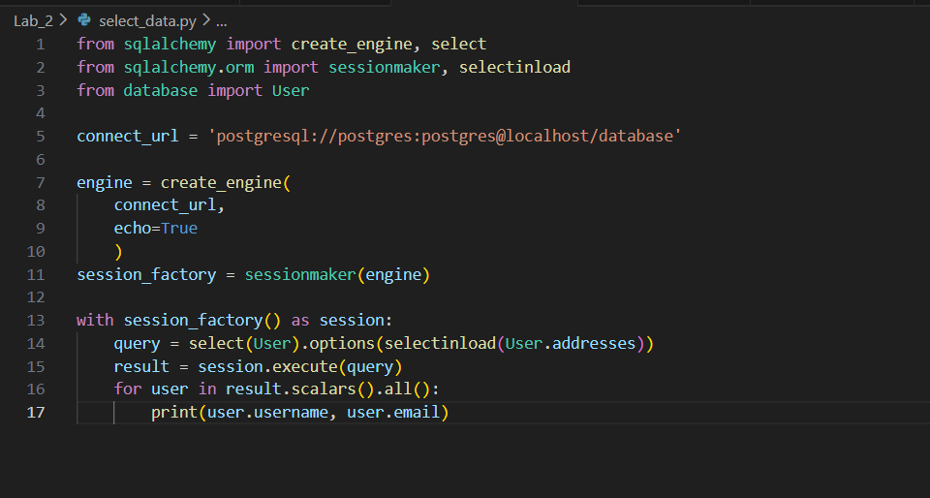
Рисунок 10 – Скрипт запроса данных.
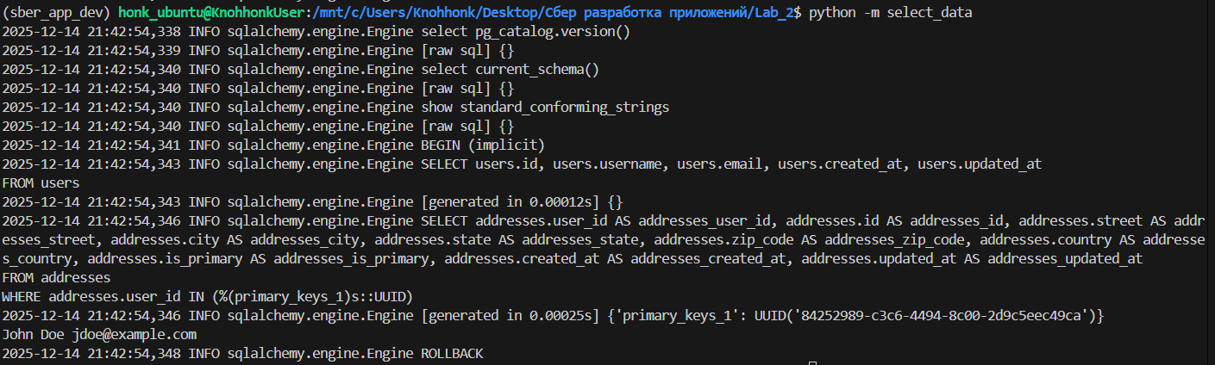
Рисунок 11 – Запуск скрипта для запроса данных.

Последующие работы с БД и миграции.
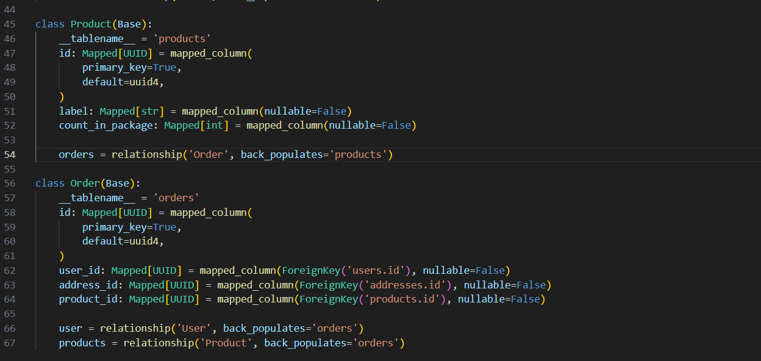
Рисунок 12 – Классы для продукции и заказов.
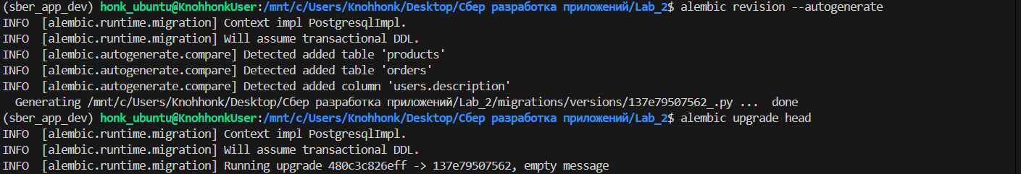
Рисунок 13 – Выполнение миграции.
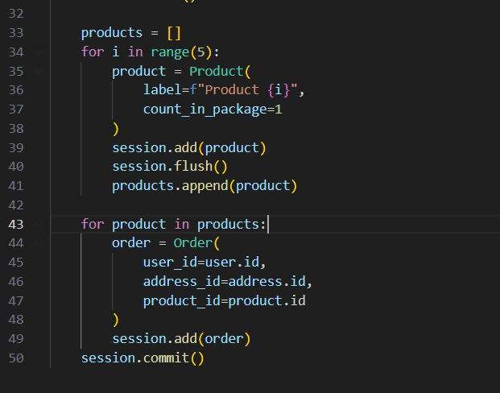
Рисунок 14 – Обновление скрипта для загрузки данных.
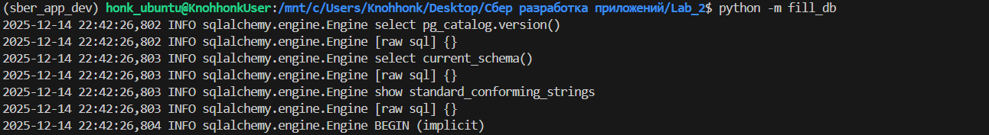
Рисунок 15 – Запуск скрипта добавления данных.
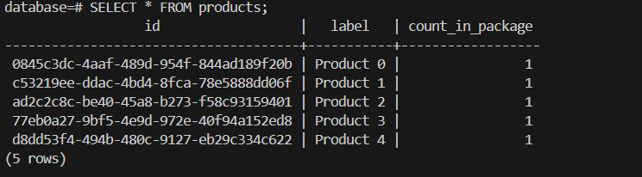
Рисунок 16 – Проверка добавленной продукции.

Ответы на вопросы
- Какие есть подходы маппинга в SQLAlchemy? Когда следует использовать каждый подход?
Ответ: Declarative - классы одновременно описывают таблицы и модели. Imperative mapping - явное связывание отдельно определённой таблицы и класса. Annotated Declarative - использует Mapped[] и mapped_column() для строгой типизации.
- Как Alembic отслеживает текущую версию базы данных?
Ответ: через служебную таблицу alembic_version, в которой хранится хеш текущей миграции.
- Какие типы связей между таблицами вы реализовали в данной работе?
Ответ: один ко многим, многие к одному.
- Что такое миграция базы данных и почему она важна?
Ответ: это управляемое изменение структуры базы данных с сохранением данных. Нужна чтобы безопасно обновлять базу данных.
- Как обрабатываются отношения многие-ко-многим в SQLAlchemy?
Ответ: через ассоциативную таблицу, на которую ссылаются обе стороны.
- Каков порядок действий при возникновении конфликта версий в Alembic?
Ответ: 1. определить конфликтующие миграции; 2. вручную создать объединяющую миграцию; 3. применить миграцию;

Выводы
В ходе работы мы научились работать с базами данных через SQLAlchemy и миграциями с помощью Alembic. Создали таблицы в базе данных, заполнили их данными.

